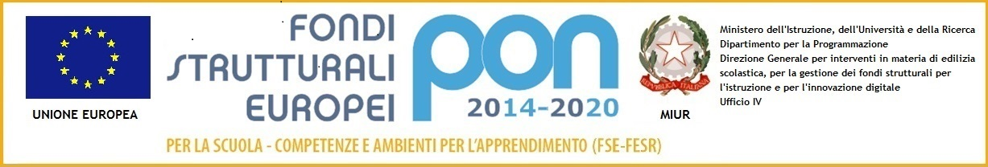

Liceo Artistico Statale “P. Petrocchi”
P.zza S. Pietro, 4 - 51100 Pistoia
Tel.: 0573 364708 - 975029 Fax: 0573 307141
Codice fiscale : 80010010470 Codice Univoco UFVJV9
Info@liceoartisticopistoia.gov.it
Ptsd010005@pec.istruzione.it

Comunicato n. 284
Ai docenti
Baldecchi Rossella
Chiarello Patrick
Ghetti Fabio
Biagianti Alessandra

Panelli Mario

Baldacci Maria
Mazzocco Maria Giovana
Oggetto: schede di sicurezza prodotti utilizzati nelle lavorazioni di laboratorio

L’Rspp della scuola ha richiesto, ai fini dell’aggiornamento del documento di valutazione dei rischi, l’elenco dei materiali utilizzati nelle lavorazioni di laboratorio.
Si pregano pertanto i docenti, di fornire i nominativi esatti dei prodotti utilizzati così da permettere alla segreteria di scaricare o richiedere le relative schede di sicurezza ai produttori.

Si prega di volere rispondere per scritto alla presente entro venerdi 19/05.

Pistoia, 11/05/2017 Dsga

